第４章 目標実現のための施策の実施
１ 県民の健康の保持の推進

県民の健康の保持については、適切な食生活の実践支援や適度な運動習慣の定着化支援、禁煙サポートの推進、特定健診・特定保健指導の円滑な実施の支援による若い時期からのメタボリックシンドロームの予防対策を、「元気な福井の健康づくり応援計画」において推進します。

メタボリックシンドロームの予防の推進

ア 適切な食生活の実践支援

メタボリックシンドロームと関連の深い肥満の予防には、食生活改善に向けた啓発活動の強化が必要であり、本県の特色を生かした栄養指導や食生活について気軽に相談できる環境を整備します。
また、子育て世代を中心に、出前講座などを通じて良い食習慣を考える機会を提供し、子どもの頃から正しい食生活の知識を持つよう啓発します。
施策の方向性

具体的施策

◆メタボリックシンドローム(内臓脂肪症候群)やBMI（肥満度の指数）の周知による肥満の予防、若年女性のやせ過ぎの削減（県、市町、関係団体）
※ BMI（Body Mass Index） 体重（kg）÷身長(m)の２乗で算出
◆学校給食や栄養教諭による授業などを通じて、地域の伝承料理や食文化等を含めた食に関する指導の推進（県、市町、関係団体）
◆「福井県版食事バランスガイド」を栄養指導等で活用しながら、食生活改善に向けた食育啓発活動の実施（県、市町、関係団体）
◆栄養士会等と連携して、県民が身近なところで、気軽に食生活・栄養相談できる環境の整備（県、関係団体）
◆健康を気遣う方が安心して中食・外食を楽しむことができるよう中食・外食業者に対してヘルシーメニューの導入支援（県、関係団体）
◆子育て世代に対し、出前食育講座などを開催して、良い食習慣について考える機会の提供（県、市町、関係団体）

イ 適度な運動習慣の定着化支援

適度な運動は、健康づくり・肥満予防の重要な要素のひとつであり、県民の身体活動や運動に対する意識を高めるため、機運醸成に向けたシンボル的な取組みを実施します。
また、若者から高齢者まで、個々の目的や健康状態に応じて身体を動かしてもらうために、楽しくて、簡単で、楽にできる運動を紹介するなど、一人でも多くの県民に運動に取り組んでいただけるよう、環境の整備・充実を図ります。

施策の方向性

具体的施策

◆運動推進のシンボル的取組みとして、地域・職域に対し、ラジオ体操の実施を働きかけ（県）
◆「健康づくりのための運動指針２００６ （エクササイズガイド２００６）」 を普及啓発し、日常生活における運動を推進（県、市町）
◆楽しく、簡単、楽にできる「ふくいのたから」運動をホームページやパンフレット、体験指導会などを通じて紹介し、県民の運動への取組みを後押し（県）
◆「ふくい健康の森」における運動指導や健康教室・講座の開催、相談への対応などの事業を推進（県、関係団体）

ウ 禁煙サポートの推進
施策の方向性

喫煙者が６割を超える３０代男性や年々増加傾向にある女性を中心に、多くの疾病を引き起こすたばこの害の普及啓発や禁煙指導が必要です。
このため、喫煙者が自らの意思でたばこを止める「断煙運動」を推進するとともに、未成年者や胎児・新生児に影響を与える妊産婦に対し、たばこの害の普及啓発を図ります。
また、受動喫煙防止に努めるべき施設における禁煙・分煙の一層の促進を図るとともに、公共の場は施設内禁煙とします。

具体的施策

◆喫煙の害について、パンフレットなどを活用し、健康教育・学校教育等の場で普及啓発（県、市町）
◆禁煙する意思がある人に対し、禁煙支援プログラムを提供するなど「断煙」（禁煙）への取組みを支援（県）
◆たばこ対策のシンボル的取組みとして、公共の場（※まずは、官公庁、学校、病院等からスタート）について、施設内禁煙を実施（県）
◆事業所安全衛生管理者に対し、国の「たばこ対策に関するガイドライン」等の周知を図るなど、職場における禁煙・分煙の推進（国、県）
◆禁煙を実施している飲食店を健康づくり応援の店として登録し、ホームページなどで県民に周知（県）

エ 特定健診・特定保健指導等の円滑な実施の支援

施策の方向性

メタボリックシンドロームに着目し、その要因となっている生活習慣を改善するための健診や保健指導を行い、糖尿病等の有病者・予備群を減少させていく必要があります。
このため、県民に対し、メタボリックシンドローム等に関する普及啓発を行うとともに、特定健診・特定保健指導の実施については、医療保険者、関係機関への指導や調整を行います。
また、特定健診・特定保健指導の円滑な実施に向け、研修事業を企画するリーダーの養成や、医師、保健師、管理栄養士等に対する研修会を実施します。

具体的施策

◆特定健診・特定保健指導の県民への周知徹底による円滑な実施と健診受診率、保健指導実施率の向上（県、市町、関係団体）
◆特定健診・特定保健指導を実施するための知識・技術の指導、研修事業を企画するリーダーの養成（県、市町、関係団体）
◆医療保険者が効果的、効率的に特定健診・特定保健指導を実施できるよう知識、技術の習得に向けた研修会を開催（県）
◆健康保険組合や共済組合など被用者保険の被扶養者に対する健診の実施について、市町国民健康保険と連携（県、市町、被用者保険、健診機関）
◆健診後の事後指導を徹底するよう呼びかけ、重症化を予防（県、市町、医療保険者）
◆健診全体を適切に管理（精度管理）し、健診の精度を保持（健診機関）
◆後期高齢者健診を実施する広域連合に対する支援（県）
２ 医療の効率的な提供の推進

医療の効率的な提供については、医療の役割分担と連携、在宅医療の推進、療養病床の再編と地域ケア体制の整備により、「保健医療計画」、「地域ケア体制整備構想」、「介護保険事業支援計画」において推進します。

（１）医療の役割分担と連携

ア 医療連携体制の構築

施策の方向性

これからの地域医療の確保に対応するためには、まずはかかりつけ医が診断治療し、その後、高度な治療が必要となる場合に、高度な医療機能を有する病院で治療するという、医療の役割分担と連携による切れ目のない医療提供体制の構築が必要です。
患者自身が軽症かどうか判断不明の場合には、高度な検査や診断を求めて高度な医療機能を担う病院での診察を受ける傾向にあり、「まずはかかりつけ医へ」という患者の受診を促すためには、地域のかかりつけ医を高度な医療機能を有する病院がバックアップしているという姿をわかりやすく示す必要があります。
これらの取組みにより、患者の早期の自宅復帰が可能になれば、患者の生活の質（ＱＯＬ）を高めつつ、トータルの入院期間が短縮され、医療の効率的な提供が可能となります。
このため、地域の医師会、病院等による連携のための協議会を設置し、連携を進めるための具体的なあり方を検討します。
また、医療機関相互の医療機能情報の把握を的確なものとし、最もふさわしい医療機関への患者紹介を促進します。
このように、かかりつけ医を高度な医療機能を持つ病院がバックアップする連携体制の構築を行い、かかりつけ医の普及を進めていきます。

具体的施策

◆医療連携体制の充実のための協議会の運営（県）
◆県民に分かりやすく医療機関情報を提供するため、また医療機関同士がお互いに必要とする医療機能情報を共有することにより、円滑な紹介を進めるため医療機能情報提供システムの充実（県）
◆医療の役割分担（急性期、かかりつけ医）と地域の開業医を「かかりつけ医」としてかかることの効用を普及するため、かかりつけ医・かかりつけ歯科医への受診に関する県民啓発（県）

医療の役割分担と連携

紹介
紹介


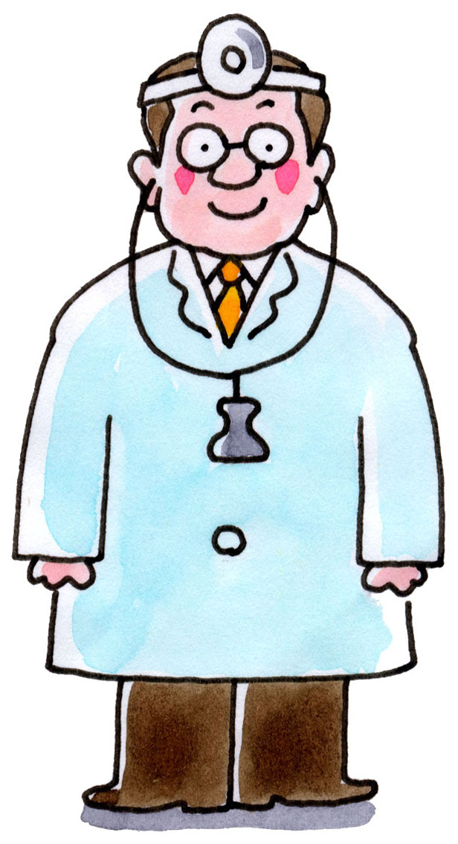
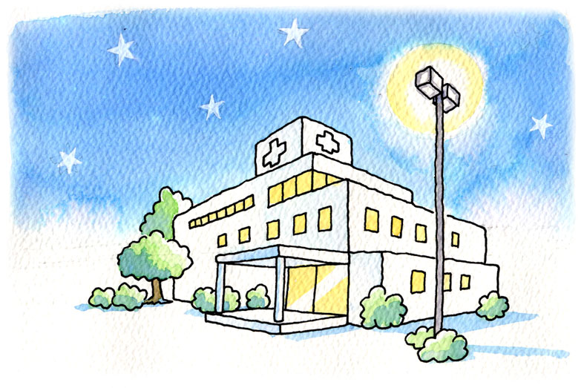
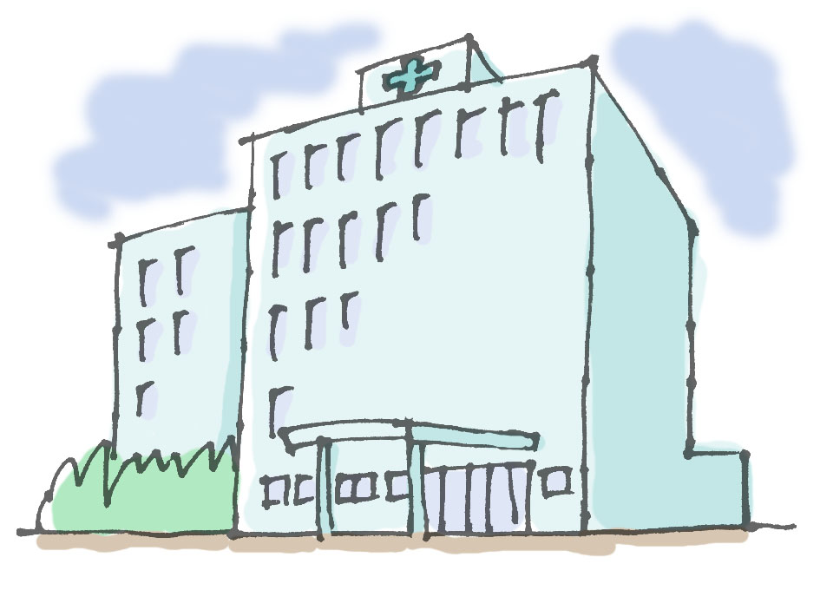
初期治療
予防

地域の中核病院
かかりつけ医
大規模病院
逆紹介

イ 地域連携クリティカルパスの普及
施策の方向性

地域連携クリティカルパスとは、急性期病院から回復期病院を経て、早期に自宅等に帰れるような診療計画を作成し、治療を受けるすべての医療機関で使用するものです。
診療にあたる複数の医療機関における、それぞれの治療上の役割も含め、あらかじめ一連の診療内容を患者に提示・説明することにより、連携による医療に対する患者の安心が増すことになります。
クリティカルパスの効果として、在院日数の短縮をはじめ、患者満足度の向上（患者の医療への参加意欲の向上、医療への信頼増）、コストの削減、ケアプロセスの明示などが挙げられます。
脳卒中をはじめとする主要な疾病において、地域連携クリティカルパスを活用し、できるだけ速やかに自宅などに帰ることが可能な体制を構築します。
また、地域の医療機関同士や医療機関・介護施設間で患者情報を共有する地域連携クリティカルパスの普及により、急性期医療後（回復期）において、医療・介護スタッフの連携による切れ目ないリハビリテーションを実施します。

具体的施策

- 地域の医療機関等の協議による地域連携クリティカルパスの作成促進（県、医療機関）
- 地域連携クリティカルパスによる医療が円滑に進むために、医療機関同士がお互いに必要とする医療機能情報の共有化を促進（県）
- 地域連携クリティカルパスによる治療結果を検証し、治療の効率化を推進（医療機関）
地域連携クリティカルパス
《クリティカルパスとは》
○良質な医療を効率的、かつ安全、適正に提供するための手段として開発された診療計画表

《地域連携クリティカルパスとは》
○ 急性期病院から回復期病院を経て早期に自宅等に帰れるような診療計画を作成し、治療を受ける全ての医療機関で共有して用いるもの
○ 診療にあたる複数の医療機関が、役割分担を含め、あらかじめ診療内容を患者に提示・説明することにより、患者が安心して医療を受けることができるようにするもの
○ 内容としては、施設ごとの治療経過に従って、診療ガイドライン等に基づき、診療内容や達成目標等を診療計画として明示
○ 回復期病院では、患者がどのような状態で転院してくるかをあらかじめ把握できるため、重複した検査をせずにすむなど、転院早々から効果的なリハビリを開始可能
入院
手術
訓練開始
転院・退院
①急性期病院
訓練
目標を順次達成
機能の回復
退院
②回復期リハビリ病院
院内のクリティカルパス
地域連携クリティカルパス
（①②の病院で共有）
（急性期リハ）
（回復期リハ）
（例えば受傷前のレベル回復を目標）
厚生労働省医政局資料
（２）在宅医療の推進

ア 在宅医療の充実

施策の方向性

患者ができる限り住み慣れた地域や家庭で療養生活を送れるよう、家族や携わるスタッフが、在宅医療・在宅介護を受入れやすい環境を整備します。
在宅医療への環境整備に当たっては、人材の確保、医療機関や介護事業者における多職種の職員間の連携強化、医療機関による後方支援等を行います。
複数の医師による在宅医療チーム体制や在宅医療機関と病院、在宅介護事業者との連携体制を構築するなど、在宅医療提供体制（在宅療養支援診療所、往診、訪問看護、薬局等）の整備を促進します。

在宅医療に関する調査（１９年９月 福井県調査）
○在宅医療の意向
・寝たきりになった後に病院等で治療を望む ４２．５％
・寝たきりになった後に自宅での治療を望む ４６．９％
○在宅医療への不安
・家族など周りの人への負担が大きい ３７．７％
・病状が急変したときの対応が不安 ２９．６％

具体的施策

◆かかりつけ医、副かかりつけ医、歯科をはじめとする専門医によるチーム医療や多職種のスタッフによる連携が行われる「ふくい在宅あんしんネット」の構築のため、在宅医療の相談に対応する在宅医療コーディネーターの設置支援（県）
◆地域バランスを考慮した在宅療養支援診療所の整備促進（県、医療機関）
◆在宅医療技術の向上、普及促進（県、医療機関）
◆在宅医療推進のための協議会の運営（県）

イ 在宅看取り体制の整備
施策の方向性

現在、死亡者の約８割が病院・診療所で亡くなっており、在宅死亡割合は、１割余りとなっています。自宅で最期を迎えることを希望する高齢者が多い中、家族の負担や症状が急変した場合の懸念などから、選択が困難な状況となっています。
後期高齢者の増加により、看取りを含めた今後の在宅医療のあり方が課題となる中、国は、自宅で死亡する人の割合が２割から４割へとアップすることで、２０２５年度の終末期医療給付費を５，０００億円削減できると見込んでいます。
終末期において患者本人がどのような医療を望むのかについて、患者本人と家族、医師の間で不明確な場合が多く、本人が希望しないにもかかわらず過剰な医療を受けているケースもあります。
このため、終末期医療の在宅での提供体制を整備するとともに、終末期において自ら望む医療を明確にしておくことの必要性について啓発します。

終末期医療に関する意識（平成１９年９月 福井県調査）
あなた自身が終末期医療を受ける場合、どのような場所が理想的ですか
ホスピスなどの緩和ケア施設 ３４．６％
自宅 ３３．６％
近所の医療機関 １２．９％

具体的施策

◆患者から在宅医療、在宅介護に関し、気軽に相談できる体制を整えるとともに、在宅終末期医療等を提供できる医療機関の確保や急性期病院と連携（県、医療機関）
◆終末期において自ら望む医療を、家族と協議し明確にしておくなど、終末期医療に対する意識の啓発（県、医療機関）

ウ 退院時相談体制の整備
施策の方向性

病院から退院しても、かかりつけ医や地域の医療機関、在宅医療等（往診、訪問看護など）へスムーズに移行できるように、退院時の相談体制を強化します。
本人や家族が積極的に治療に参加し、退院後の生活を見据えた有意義な時間が持てるよう、入院時において計画的な治療と退院後の生活の目標を設定します。

具体的施策

◆退院計画の立案、患者への退院指導、家族への看護・介護指導、在宅医療・介護機関との連携など退院調整機能を充実・強化（医療機関）
◆退院調整を円滑に行い、医療と医療、医療と介護の連携を促進するため、院内のソーシャルワーク機能を充実（医療機関）
◆患者を在宅に戻す前の、多職種のスタッフによるカンファレンスの開催
（医療機関）

（３）療養病床の再編と地域ケア体制の整備

ア 療養病床の円滑な転換に向けた支援
施策の方向性

療養病床の再編成に当たっては、医療の必要性の高い方に医療サービスを重点化し、医療の必要性の低い方に対して適切な介護サービス等を提供するなど、高齢者の状況に即した適切な医療・介護サービスを提供する必要があります。
本県の介護保険施設の整備率は全国トップクラスであり、今後、療養病床の転換に伴う介護サービス等の受け皿については、老人保健施設等を整備するとともに施設の有効活用を図るなど、在宅と施設のバランスのとれた介護サービスを提供していきます。
療養病床が円滑に転換されるよう、医療機関等に国の各種交付金等転換支援策に関する情報提供を行うとともに、医療機関、患者等への相談対応を進めます。

具体的施策

◆介護施設等への転換にかかる国の交付金や転換助成事業などの支援措置の活用促進（国、県、市町）
◆介護施設に転換する場合の手順の明確化と経営シミュレーションの提示（国、県）
◆医療機関への情報提供や相談窓口の設置など、医療提供者、利用者に対するきめ細かな対応（国、県、市町、関係機関）

療養病床再編成のイメージ
在宅療養・在宅介護の支援拠点
入所者の状態に応じた
医療機能の強化
・２４時間看護体制
・看取りの体制 等

老人保健施設）

医療療養病床
（約２５万床）（平成18年度）

介護療養病床

(12万床）（平成18年度）

医療の必要性の高い者と低い者とが混在
適切な介護施設等に転換
特別養護老人ホーム

医療療養病床
医療の必要性が高い方には、引き続き必要な医療が提供される体制を確保
医療の必要性は低いが、何らかの医療処置を要する方に対応
療養病床からの転換を進めることで、利用者の方が引き続き同じ施設で入所継続可能な体制
＊療養病床から無理矢理追
い出すものではない
円滑な転換が図られるよう様々な支援措置を実施
ケアハウス等
再編成
厚生労働省老健局資料

イ 在宅介護等の充実

施策の方向性

高齢者ができる限り住み慣れた自宅や地域で生活を続けられ、家族の負担軽減も図られるよう、地域密着型サービスをはじめとする在宅サービスの充実を図ります。
持ち家率が高いという本県の現状を踏まえ、高齢者が介護を必要とするようになっても、住み慣れた自宅で安心して生活できるよう、高齢者の状況に応じた質の高い住宅改修（バリアフリー化）をしたり、本人や家族のニーズに応じ、高齢者向けの賃貸住宅など多様な住まいでの生活が可能となるよう、住宅政策とも連携した支援を行います。
今後、高齢化が進行し、介護を必要とする人が増加する中で、質の高い介護サービスを提供していくため、介護職員等の人材確保や職員の資質向上等を図っていきます。

具体的施策

◆安価な料金体系や手厚い介護サービスなど、入居者のニーズに応じた質の高い有料老人ホームなど居住系施設の整備促進（県、市町、事業者）
◆小規模多機能型居宅介護など地域密着型サービスの整備促進と、ショートステイなどを有効活用した在宅サービスの充実（県、市町、事業者）
◆医療ニーズのある在宅要介護者の増加が見込まれることから、訪問看護、居宅療養管理指導、療養通所介護などの医療系サービスの提供体制の充実促進（県、市町、事業者）
◆高齢者向けの優良な賃貸住宅等の整備促進（県、市町、事業者）
◆介護保険や県独自の住宅改修制度を利用した、バリアフリー化など住宅改修を促進（県、市町、事業者）
◆地域包括支援センター、（財）福井県建築住宅センター等を中心に、高齢者向けの多様な住まいの相談対応を行うとともに、介護サービスやインフォーマルサービスなどの情報を併せて提供する体制の充実（県、市町）
◆介護職の重要性や魅力についてのＰＲ促進と、関係機関と連携した人材確保や職員の処遇改善の推進（国、県、市町、事業者）
◆介護支援専門員など介護職員の研修等を通じた職員の資質向上（県、事業者）

ウ 医療と介護の連携促進
施策の方向性

医療ニーズの高い要介護者をできる限り自宅や地域で支えるため、医療や訪問看護等との連携を密にした介護サービスを提供します。
要介護認定者の生活の質（ＱＯＬ）の向上を図るため、医療も含めた多職種のスタッフによる会議を開催します。
かかりつけ医など医療機関と介護事業者の連携強化や介護職員に対する医療関係の研修の充実を図ります。

具体的施策

◆医師、ケアマネージャー、介護サービス従事者、利用者等が参画するケアカンファレンスの開催（県、市町、事業者）
◆ケアマネージャーに対する医療関係の研修の充実（県、事業者）

エ 地域における見守り体制の構築

施策の方向性

住み慣れた自宅や地域において、高齢者が安心して暮らせるようにするため、安否確認、生活相談、配食サービス、緊急時の対応など多様な見守りサービスを提供していきます。
これらの見守りサービスは、地域住民、ボランティア、公的機関など多様な主体により提供されます。
また、在宅介護の推進に当たっては、家族介護者の負担を軽減することも重要であり、家族介護者の負担軽減に向けた支援を行います。

具体的施策

◆地域包括支援センターを核に、民生委員、社会福祉協議会、元気高齢者等のボランティアなど、地域の関係者の日常生活圏域レベルでのネットワーク化による見守り支援体制の整備（県、市町、関係機関）
◆地域支援事業の活用や社会福祉協議会、民間、ボランティアなどさまざまな提供主体による生活支援サービス（配食、外出支援など）の実施（県、市町、関係機関）
◆地域包括支援センターの相談・コーディネート機能の充実・強化（県、市町、関係機関）
◆家族会の設置や介護実習・普及センターを中心とした介護技術講習の充実等による家族介護者の負担軽減（県、市町、関係機関）

